3.11.10 Verwaltung von To-Dos
Die Maske To-Do verwaltet allgemeine oder zugeordnete Aufgaben innerhalb von Projectile. Die zugeordneten Aufgaben sind dabei entweder Kontakten, Ansprechpartnern und/oder Arbeitspaketen zugeordnet. Im folgenden Beispiel wird die Ansicht des Arbeitspakets angezeigt. Mit Klick auf den roten Haken, ...
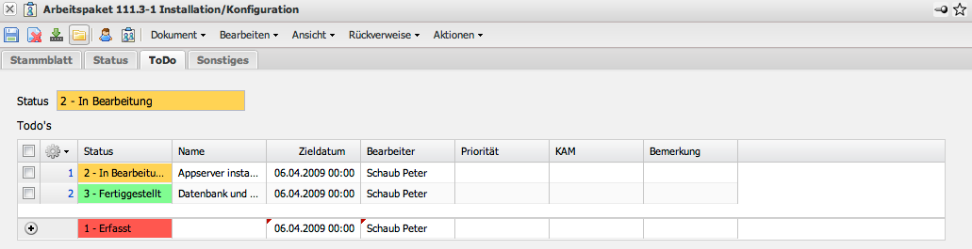
... öffnet sich das ausgewählte Dokument.
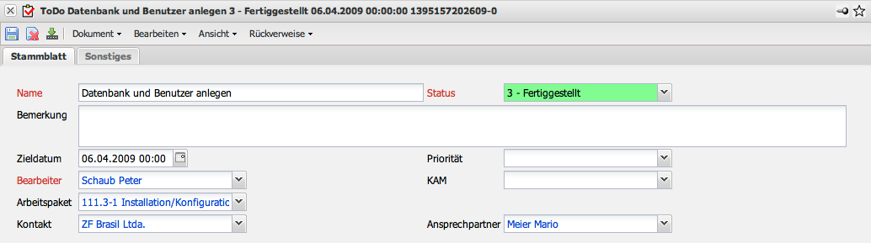
Die Maske To-Do beinhaltet Informationen über den Bearbeitungsstatus, Datum, Mitarbeiter, Kontaktdaten und das zugeordnete Arbeitspaket. Die To-Do’s werden überwiegend Arbeitspaketen zugeordnet und dann als Checkliste verwendet.
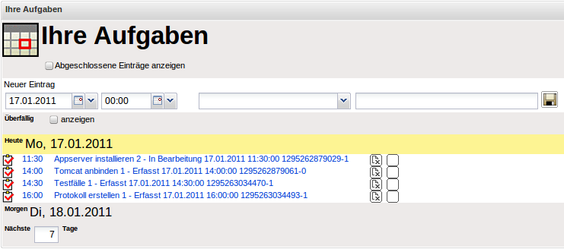
Die offenen To-Dos werden auch im Termin-Plugin angezeigt.

